**Engenharia de Software**

**Aula:** Projeto de Interface do Usuário

**Trabalho:** Mapa do Site e Protótipo de uma interface do sistema que seja importante

**Alunos:** Matheus Catossi, Bruno Galano, Levi Lucena, Lilian Jesus, Amanda Castro, Elizangela Santos.

**Mapa do Site:**

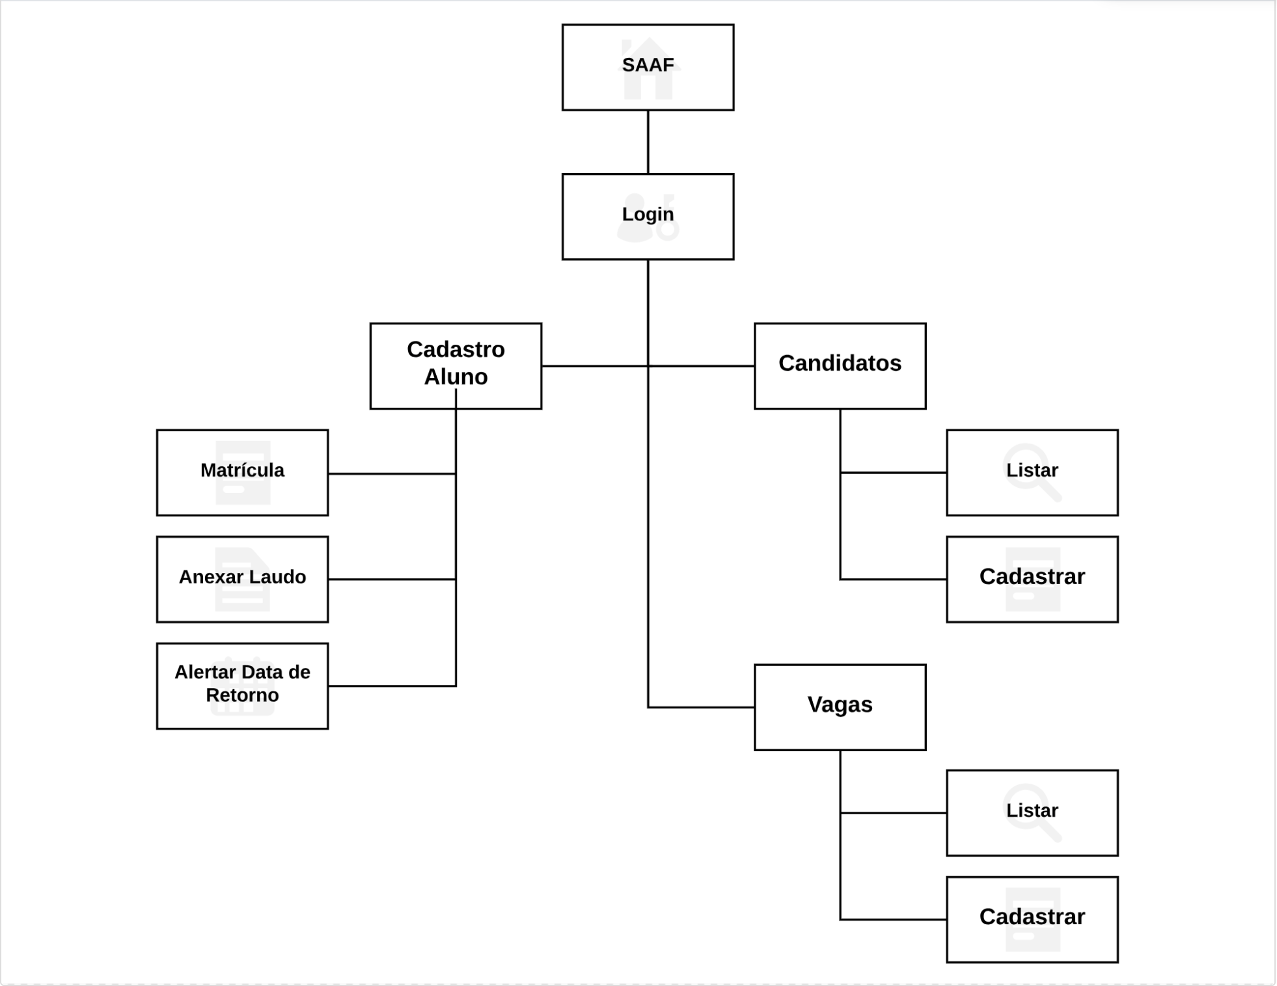

**Interface Importante:** Acompanhamento do Aluno, onde o sistema guardará informações sobre toda a vida do aluno dentro da instituição.

